

21747/26

LEILÃO ELETRÓNICO

Até 28 de outubro de 2026, às 16:30





LEILÃO ELETRÓNICO

DADOS GERAIS
Processo |  | 21747/26
Descrição |  | Encerramento Atividade · Equipamentos de Obras Públicas · Veículo
Identificação do Leilão |  | ID 46005
Modalidade de Venda |  | Venda em Estabelecimento de Leilão
Forma de Venda |  | LEILÃO ELETRÓNICO
Data/Hora de Início |  | 13 de outubro de 2026 pelas 09:00
Data/Hora de Fim |  | 28 de outubro de 2026 pelas 16:30
Combinações de venda |  |  | • TOTALIDADE DOS LOTES;  • LOTE A LOTE;  • OUTRAS POSSÍVEIS.

 |  | 
Localização | Lotes | Valor Base | Valor Mínimo Total
Aljubarrota (São Vicente), Alcobaça | 51 | € 271 000,00 | -

Visitas | Dia 27-10-2026, das 10:00h às 12:00h
+Informações | Pedro Campos • 913 976 393* // pedrocampos@leilosoc.pt  *Chamada para a rede móvel nacional

NOTAS INFORMATIVAS:

— A adjudicação fica sujeita à apreciação dos valores obtidos entre as partes e o todo.
— Os itens constantes nesta relação de bens estão, até ao término do evento, sujeitos a alterações.

DESCRIÇÃO DOS BENS MÓVEIS
LOTE 2  VERBA 2 | Mini giratória Hitachi Zaxis 19U  Mini giratória Hitachi Modelo: Zaxis 19U Ano: 2017 Alargador dos rastos | 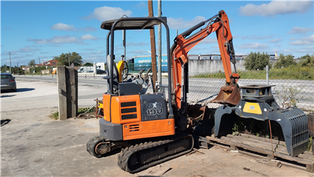
 | Valor Base: € 11 500,00
LOTE 3  VERBA 3 | Cilindro de aperto AMMANN AR65  Cilindro de apeado AMMANN Modelo: AR65 motor de arranque | 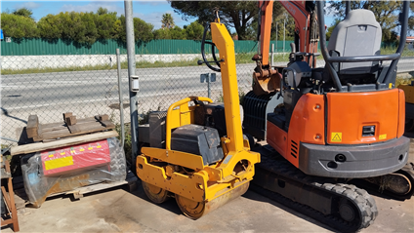
 | Valor Base: € 2 500,00
LOTE 4  VERBA 4 | Cilindro de aperto BELLE BWR 650  Cilindro apeado BELLE Modelo: BWR 650 Ano: 2012 Motor de arranque | 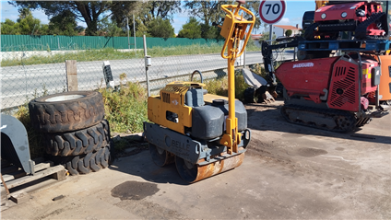
 | Valor Base: € 2 500,00
LOTE 5  VERBA 5 | Corta mato telecomandado PLUS POWER  Corta mato telecomandado PLUS POWER | 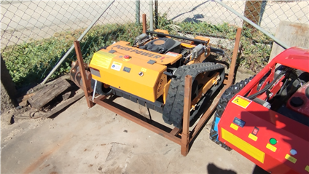
 | Valor Base: € 1 500,00
LOTE 6  VERBA 6 | Corta mato telecomandado RAPTUR  Corta mato telecomandado RAPTOR | 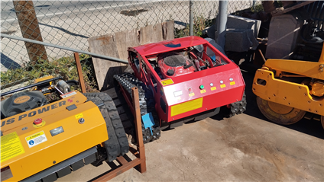
 | Valor Base: € 2 000,00
LOTE 7  VERBA 7 | Corta mato telecomandado RAPTOR  Corta mato telecomandado RAPTOR | 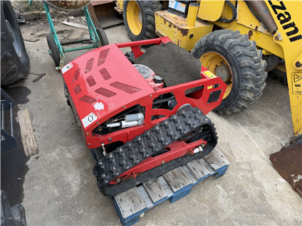
 | Valor Base: € 1 800,00
LOTE 8  VERBA 8 | Mini Dumper IHIMER CARRY 107  Mini Dumper IHIMER Modelo: CARRY 107 Ano: 2016 | 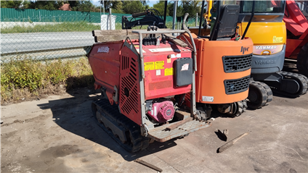
 | Valor Base: € 5 000,00
LOTE 9  VERBA 9 | Mini giratória JPC HT 15 Ano 2022  Mini giratória JPC Modelo: HT 15 Ano 2022 | 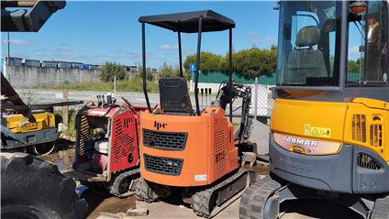
 | Valor Base: € 6 500,00
LOTE 10  VERBA 10 | Giratória YANMAR Vio 20-4  Giratória YANMAR Moledo: Vio 20-4 Ano 2012 Cabinada Horas: 6295 Horas | 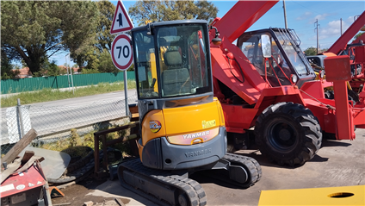
 | Valor Base: € 15 000,00
LOTE 15  VERBA 15 | Retroescavadora PALLAZANI PB30  Retroescavadora PALLAZANI Modelo: PB30 Ano: 2003 | 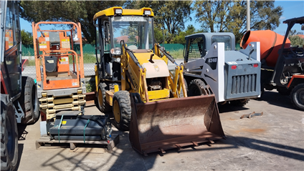
 | Valor Base: € 6 500,00
LOTE 17  VERBA 17 | Autobetoneira Piquersa  Autobetoneira Piquersa Ano: 2005 | 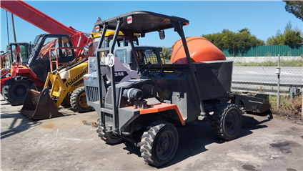
 | Valor Base: € 6 500,00
LOTE 19  VERBA 19 | Multifunções telescópico Manitou 1330  Multifunções telescópico Manitou Modelo: 1330 Ano 2000 | 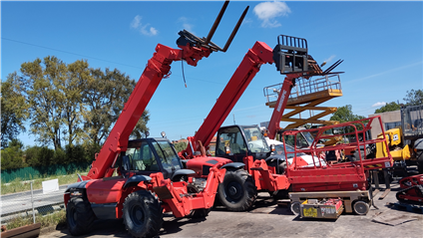
 | Valor Base: € 16 000,00
LOTE 20  VERBA 20 | Multifunções telescópico Manitou 1335  Multifunções telescópico Manitou Modelo: 1335 Ano 2004 | 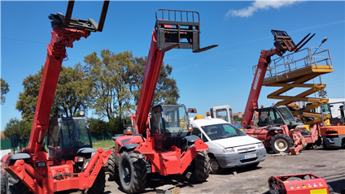
 | Valor Base: € 19 500,00
LOTE 21  VERBA 21 | Corta mato - acessório  Corta mato 0,90 m para Mini Giratória | 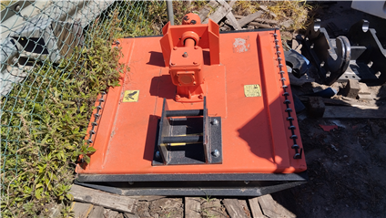
 | Valor Base: € 1 100,00
LOTE 23  VERBA 23 | Mini giratória IHI 30VX  Mini giratória IHI Modelo: 30VX Ano: 2007 | 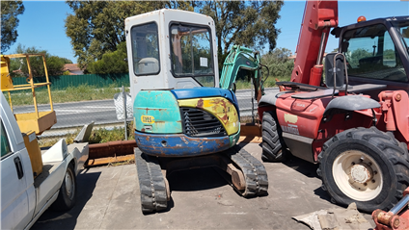
 | Valor Base: € 11 000,00
LOTE 25  VERBA 25 | Mini giratória YANMAR Vio 33  Mini giratória YANMAR Modelo: Vio 33 Ano: 2013 Nº de série: 98986 | 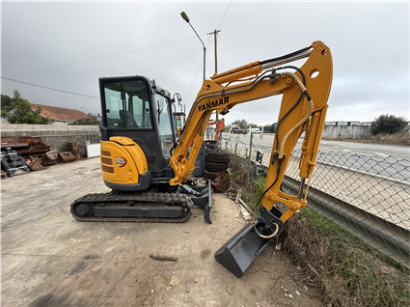
 | Valor Base: € 20 000,00
LOTE 26  VERBA 26 | Empilhador TCM FD25  Empilhador TCM Modelo: FD25 | 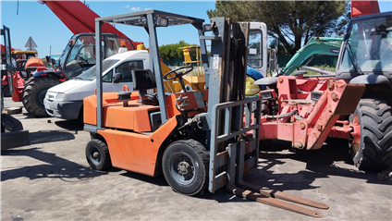
 | Valor Base: € 2 500,00
LOTE 28  VERBA 28 | Empilhador HERCU TH25  Empilhador HERCU Modelo: TH25 Ano: 1997 | 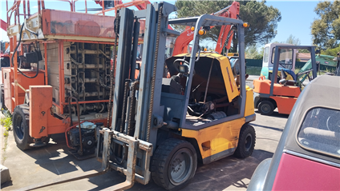
 | Valor Base: € 3 000,00
LOTE 30  VERBA 30 | Bomba elétrica  Bomba elétrica | 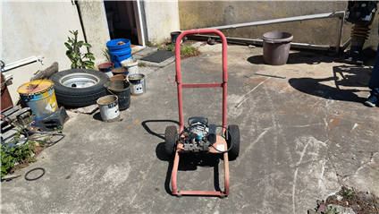
 | Valor Base: € 150,00
LOTE 31  VERBA 31 | Saltitão compactador AMMANN  Saltitão compactador AMMANN Combustível: Gasolina | 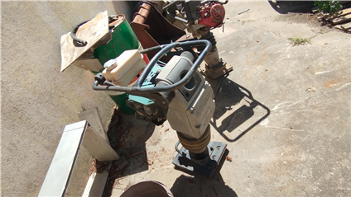
 | Valor Base: € 900,00
LOTE 32  VERBA 32 | Saltitão compactador Honda GX120  Saltitão compactador Honda Modelo: GX120 Combustível: Gasolina | 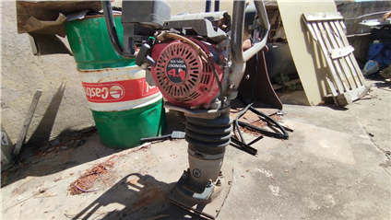
 | Valor Base: € 900,00
LOTE 33  VERBA 33 | Placa vibratória Honda GX120  Placa vibratória Honda Modelo: GX120 | 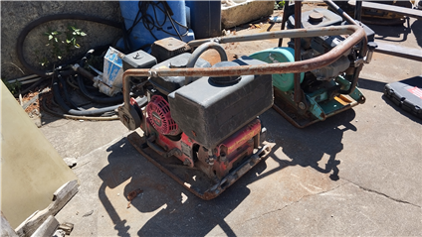
 | Valor Base: € 500,00
LOTE 34  VERBA 34 | Placa vibratória Mikasa  Placa vibratória Mikasa | 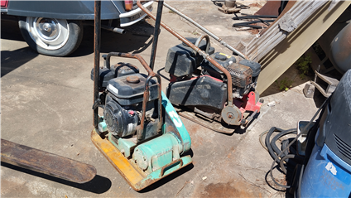
 | Valor Base: € 500,00
LOTE 35  VERBA 35 | Placa vibratória Bomag  Placa vibratória Bomag | 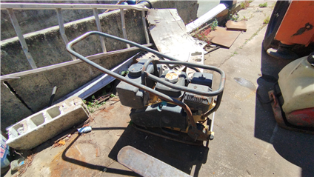
 | Valor Base: € 500,00
LOTE 36  VERBA 36 | Placa vibratória Subaru  Placa vibratória Subaru Combustível: gasolina | 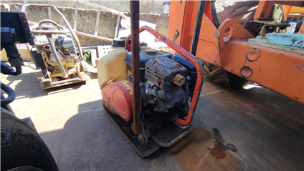
 | Valor Base: € 500,00
LOTE 37  VERBA 37 | Serra corte SMG  Serra corte de piso SMG Combustível: gasolina | 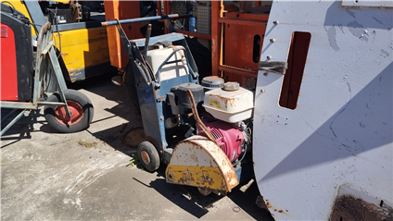
 | Valor Base: € 500,00
LOTE 38  VERBA 38 | Pinça giratória HANER HMZG100R  Pinça giratória HANER Modelo: HMZG100R | 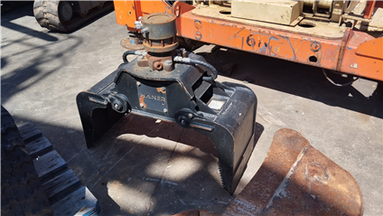
 | Valor Base: € 1 200,00
LOTE 39  VERBA 39 | Pinça giratória Mustang GRP 250  Pinça giratória Mustang Modelo: GRP 250 Ano: 2025 | 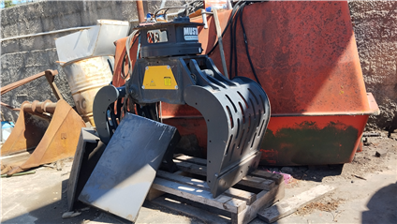
 | Valor Base: € 2 000,00
LOTE 40  VERBA 40 | Plataforma elevatória articulada HAULOTTE HA16PXNT  Plataforma elevatória articulada HAULOTTE Modelo: HA16PXNT Ano: 2006 Nº Serie - AD113615 Horas - 5927 Horas | 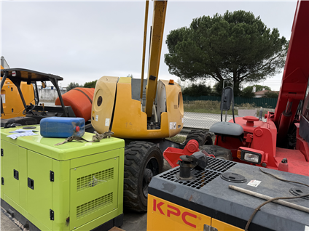
 | Valor Base: € 9 500,00
LOTE 42  VERBA 42 | Plataforma elevatória articulada HAULOTTE HA16PX  Plataforma elevatória articulada HAULOTTE Modelo: HA16PX Ano: 2000 | 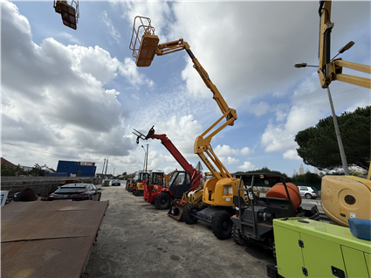
 | Valor Base: € 10 000,00
LOTE 43  VERBA 43 | Betoneira elétrica M58B  Betoneira elétrica Modelo: M58B Ano: 2019 | 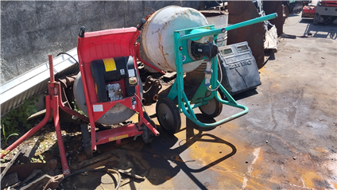
 | Valor Base: € 125,00
LOTE 44  VERBA 44 | Betoneira elétrica Riobeta 140  Betoneira elétrica riobeta Modelo: 140 | 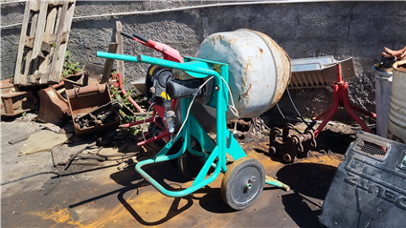
 | Valor Base: € 125,00
LOTE 45  VERBA 45 | Tesoura de demolição HANER HPX600  Tesoura de demolição HANER Modelo: HPX600 Ano: 2025 | 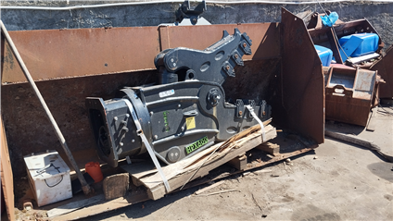
 | Valor Base: € 7 500,00
LOTE 46  VERBA 46 | Mini Dumper IHIMER CARRY 107  Mini Dumper IHIMER Modelo: CARRY 107 Ano: 2016 | 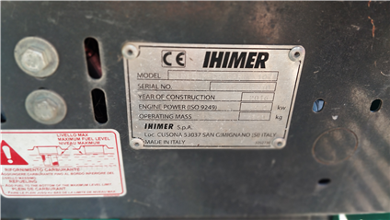
 | Valor Base: € 4 500,00
LOTE 48  VERBA 48 | Corta mato de correntes 1,40m  Corta mato de correntes 1,40m para trator agricola | 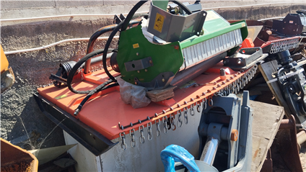
 | Valor Base: € 950,00
LOTE 49  VERBA 49 | Roçador hidráulico de martelos Solmek  Roçador hidráulico de martelos Solmek | 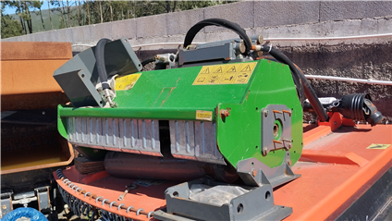
 | Valor Base: € 1 100,00
LOTE 50  VERBA 50 | Tesoura de demolição HP04  Tesoura de demolição HP04 | 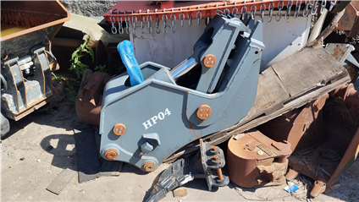
 | Valor Base: € 2 500,00
LOTE 51  VERBA 51 | Tesoura de demolição HANER  Tesoura de demolição HANER | 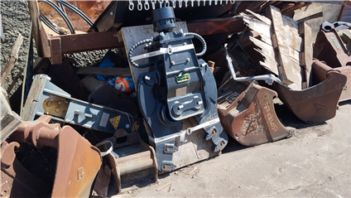
 | Valor Base: € 1 350,00
LOTE 52  VERBA 52 | Corta mato 0,90m para giratória  Corta mato 0,90m para mini giratória | 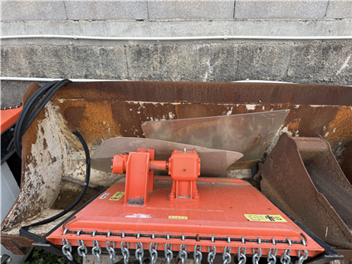
 | Valor Base: € 800,00
LOTE 57  VERBA 57 | Pinça de Demolição GRP  Pinça de Demolição Marca: GRP Modelo: 450D Ano. 2022 | 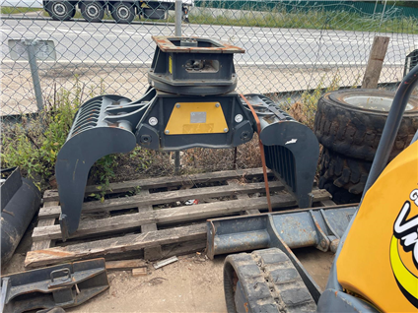
 | Valor Base: € 5 500,00
LOTE 58  VERBA 58 | Empilhador Telescópico JCB 528 70 · Ano de 2000  Empilhador Telescópico Marca: JCB 528 70 Ano: 2000 Horas: 6.171 Nº de série: 0796411 | 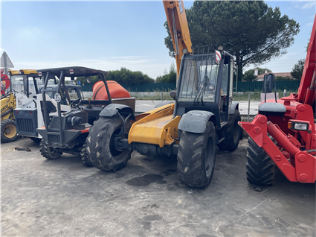
 | Valor Base: € 13 500,00
LOTE 59  VERBA 59 | Gerador Plus Power GF2-30  Gerador trifásico com uma capacidade nominal de 30 kVA Marca: Plus Power Modelo: GF2-30 Combustível: Diesel Ano: 2025 Descrição: Potência Nominal: 30 kVA / 24 kW (algumas variantes/configurações podem atingir picos de até 37 kVA). Frequência e Voltagem: Operação a 50 Hz com saídas standard de 230 V / 400 V (trifásico). Velocidade do Motor: 1500 RPM. Motor: Diesel de 4 cilindros. Peso Total: Cerca de 710 kg. Dimensões Médias: 1.85 x 0.74 x 1.11 metros. | 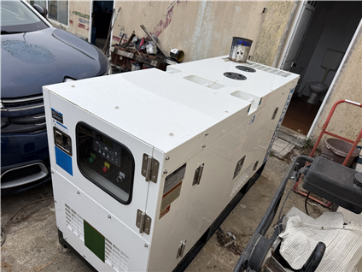
 | Valor Base: € 3 000,00
LOTE 60  VERBA 60 | Gerador Compal Power VG-R30  Gerador Marca: Compal Power Modelo: VG-R30 Combustível: Diesel Ano: 2026 Descrição: Potência Nominal (Prime): 30 kW / 37,5 kVA. Potência Máxima (Stand-by): 33 kW / 41,3 kVA. Tensão: Trifásico 230V / 400V. Frequência: 50 Hz. Corrente Nominal: Cerca de 54 A. Rotações: 1500 RPM. Modelo do Motor: K4100D (motor a diesel de 4 cilindros, frequentemente associado a blocos do tipo Ricardo, com refrigeração a água). Modelo do Alternador: 184H. Sistema de Ignição: Arranque elétrico automático com painel de controlo digital para monitorização. Insonorização: Versão super silenced (insonorizado em canópia fechada verde e preta). Dimensões aproximadas: 2000 x 1000 x 1200 mm. Peso aproximado: 900 kg. Ligações: Equipado com múltiplas tomadas industriais protegidas (azuis e vermelhas) no exterior | 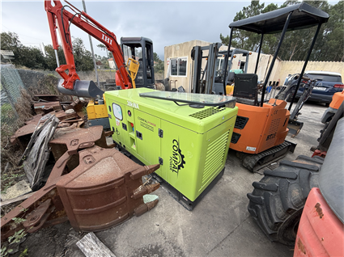
 | Valor Base: € 3 000,00
LOTE 61  VERBA 61 | Gerador Himoinsa HYW-45 T5  Gerador trifásico Marca: Himoinsa Modelo: HYW-45 T5 Combustível: Diesel Ano: 2018 Descrição: Potência Prime (PRP): 41 a 42 kVA / 33 kW Potência Standby (ESP): 45 a 46 kVA / 36 a 37 kW Tensão Padrão: 400 / 230 V (Trifásico) Frequência: 50 Hz Velocidade de Rotação: 1.500 rpm Alternador: Habitualmente equipado com alternadores Stamford ou Mecc Alte. Fabricante: Yanmar Modelo típico: 4TNV98TZGGEHR ou 4TNV98TGGEH (conforme a série) Tipo: Diesel de 4 tempos, injeção direta e aspiração turbocomprimida Cilindros: 4 em linha Cilindrada: 3,319 L Sistema de Arrefecimento: Líquido de refrigeração (água) Consumo a 100% PRP: Cerca de 9,16 l/h. Consumo a 75% PRP: Cerca de 6,94 l/h. Capacidade do depósito standard: Varia entre 100 litros (versão insonorizada básica) e 120 litros (versão aberta), existindo também chassis opcionais de alta capacidade até 1.000 L. Autonomia estimada: Aproximadamente 14 a 17 horas de funcionamento contínuo com o depósito standard a 100% da carga | 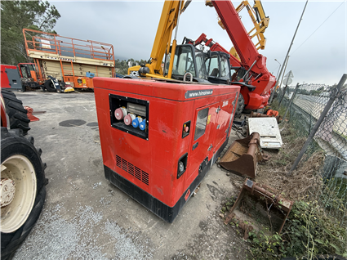
 | Valor Base: € 5 000,00
LOTE 62  VERBA 62 | Gerador Devol Power VG-R30  Gerador Marca: Devol Power Modelo: VG-R30 Combustível: Diesel Ano: 2026 Descrição: Capacidade Nominal: Entre 31 kVA e 32 kVA (aproximadamente 25 kW a 30 kW). Tipo de Corrente: Trifásica (3 fases). Frequência: 50 Hz. Conexões de Saída: Tomadas industriais configuradas habitualmente com 3x 220V (16A) e 1x 380V (32A). Modelo do Alternador: Geralmente equipado com o gerador tipo STC-30 (Capacidade de 54A). Tipo de Motor: Motor K4100D de 4 cilindros. Combustível: Diesel (Gasóleo). Potência do Motor: 25 kW / 30 kW. [ Dimensões Aproximadas: 2000 mm (comprimento) x 960 mm (largura) x 1260 mm (altura). Peso: Cerca de 750 a 800 kg. Extras Comuns: Painel de controlo com display digital, ignição à chave e entradas integradas para empilhador (forklift sleeves) facilitando o transporte | 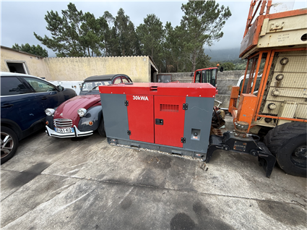
 | Valor Base: € 3 000,00
LOTE 63  VERBA 63 | Gerador KPC KX25S3  Gerador trifásico insonorizado de 1500 rpm Marca: KPC Modelo: KX25S3 Combustível: Diesel Ano: 2021 Descrição: Potência Nominal: 15.2 kW / 19.0 kVA Potência Standby (Emergência): 16.8 kW / 21.0 kVA Tensão Nominal: 230 V / 400 V (Trifásico, 50 Hz) Painel de Controlo: Equipado com o módulo digital Deepsea DSE6120 para monitorização eletrónica completa. Motor: Modelo YSD490D de 4 cilindros em linha com refrigeração por água. [1, 2, 3, 4] Capacidade do Depósito: 80 litros Consumo (a 75% de carga): Cerca de 3,65 L/h Autonomia Estimada: Aproximadamente 12 horas de funcionamento contínuo a 75% da carga total. [1, 2, 3] Estrutura: Insonorizada (nível de ruído de 85 dB a 7 metros) com grau de proteção IP23. Dimensões Físicas: 2030 x 900 x 1150 mm Peso Líquido: 831 kg | 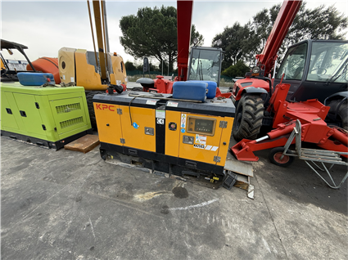
 | Valor Base: € 3 000,00
LOTE 64  VERBA 64 | Gerador Compal Power VG-R30  Gerador Marca: Compal Power Modelo: VG-R30 Combustível: Diesel Ano: 2026 Descrição: Potência Nominal (Prime): 30 kW / 37,5 kVA. Potência Máxima (Stand-by): 33 kW / 41,3 kVA. Tensão: Trifásico 230V / 400V. Frequência: 50 Hz. Corrente Nominal: Cerca de 54 A. Rotações: 1500 RPM. Modelo do Motor: K4100D (motor a diesel de 4 cilindros, frequentemente associado a blocos do tipo Ricardo, com refrigeração a água). Modelo do Alternador: 184H. Sistema de Ignição: Arranque elétrico automático com painel de controlo digital para monitorização. Insonorização: Versão super silenced (insonorizado em canópia fechada verde e preta). Dimensões aproximadas: 2000 x 1000 x 1200 mm. Peso aproximado: 900 kg. Ligações: Equipado com múltiplas tomadas industriais protegidas (azuis e vermelhas) no exterior | 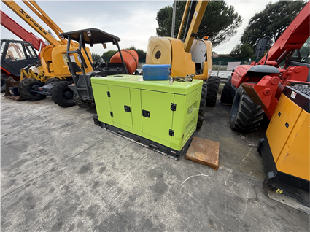
 | Valor Base: € 3 000,00
LOTE 65  VERBA 65 | Gerador Plus Power GF2-100  Gerador Marca: Plus Power Modelo: GF2-100 Combustível: Diesel Ano: 2025 Descrição: Potência Nominal: 100 kVA (Standby) / 80 kW a 100 kW (dependendo da configuração exata do motor e regime de trabalho). Motor: Diesel de 4 cilindros, geralmente equipado com turbocompressor e sistema de arrefecimento a água (radiador). Alternador: Tipo síncrono sem escovas (brushless) com isolamento Classe H. Tensão/Voltagem: Trifásico (400V / 230V) operando a 50Hz (com rotação de 1500 RPM). Estabilização: Sistema AVR de precisão integrado para regulação automática e estabilidade da voltagem. Peso Aproximado: Cerca de 1440 kg | 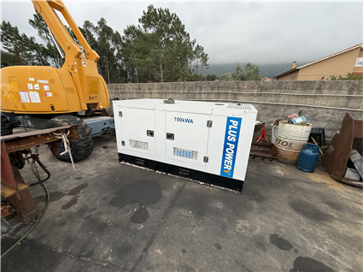
 | Valor Base: € 5 000,00
LOTE 66  VERBA 66 | Nissan Cabstar · Ano 2007  Veículo ligeiro de mercadorias, cesta elevatória a 16 metros, 280102 kms, 3 lugares, 109 cv, 2488 cc, Diesel, vidros elétricos Danos visíveis: alguns riscos e amolgadelas Matrícula: 70-RQ-06 NOTA: "O proponente é o único responsável por verificar o estado do bem antes de licitar. A venda é efetuada no estado em que o bem se encontra, sem direito legal anulação, por falta de verificação." | 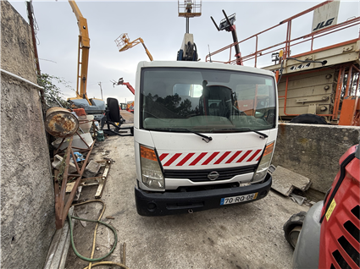
 | Valor Base: € 15 000,00
LOTE 67  VERBA 67 | Mini Giratória Yanmar VIO25-6CR  Mini Giratória Marca: Yanmar Modelo: VIO25-6CR Ano: 2017 Horas: 3381 Nº de série: L0984 | 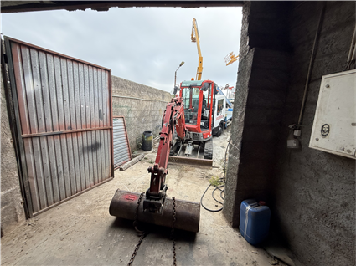
 | Valor Base: € 19 000,00
LOTE 68  VERBA 68 | Plataforma Elevatória Haulotte HA26PX  Plataforma Elevatória Marca: Haulotte Modelo: HA26PX Ano: 2004 | 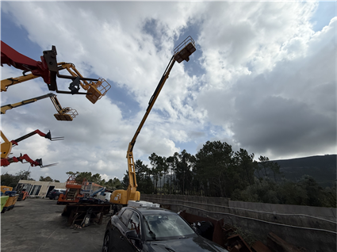
 | Valor Base: € 12 500,00

CONDIÇÕES GERAIS DE LEILÃO ELETRÓNICO
Compete à LEILOSOC® garantir o regular desenvolvimento do Leilão Eletrónico, que se regula pelas seguintes condições gerais de venda:

REGISTO NO PORTAL DE LEILÕES LEILOSOC®
  - Os licitantes e possíveis arrematantes devem estar devidamente registados no portal da LEILOSOC® antes de efetuar qualquer licitação.

  - Na criação de conta na plataforma leilosoc.com devem constar todos os elementos de identificação necessários à faturação e/ou elaboração do Contrato-Promessa de Compra e Venda, como nome, morada/ sede, número de B.I./Cartão de Cidadão ou Certidão Permanente e NIF ou NIPC.

  - Após finalização do registo, será solicitada a confirmação da conta de e-mail. A confirmação é imprescindível para validar o e-mail solicitado e ser-lhe permitido licitar.

  - O licitante assume a veracidade dos dados facultados, bem como todas as obrigações e responsabilidades decorrentes de tal ato, nomeadamente de adquirir o(s) bem(ns) pelo valor que ofereceu, em conformidade com o estabelecido na lei e nestas Condições Gerais de Venda.

SOBRE OS BENS EM LEILÃO
- Os bens são vendidos nas condições, estado físico e jurídico em que se encontram, pelo que a LEILOSOC® declina qualquer responsabilidade relativamente ao seu estado de conservação ou funcionamento. Se nada for informado em contrário, são transmitidos livres de ónus ou encargos, pessoas e bens.

- O Dec-Lei 84/2021 – “Defesa do Consumidor” que regula os direitos do consumidor na compra e venda de bens, conteúdos e serviços digitais, por força do artigo 4.º n.º 1 alínea a) não se aplica às vendas efetuadas no âmbito da liquidação de ativos em processo de insolvência ou em processo executivo. É conferido carácter vinculativo às licitações efetuadas, ao licitante fica vedada a faculdade de requerer a anulação da sua licitação.

- Todos os leilões eletrónicos são compostos por um período de visitas aos bens – em horário pré-definido ou por marcação. Quando o período de visitas é pré-definido, o horário e morada física em que osenspodem ser visitados estão divulgados na área do leilão eletrónico e/ou na área do bem. Quando o tipo de visitas é por marcação, deverá contactar a LEILOSOC®, de forma a agendar a visita. O comprador fica responsável pela vistoria do bem, não podendo a falta desta análise ser imputada à LEILOSOC®.

DURAÇÃO DO LEILÃO ELETRÓNICO
- O leilão decorrerá no período publicitado na área do leilão, sendo constituído por uma data e hora de início e uma data e hora de fim.

- Nos últimos 5 minutos de cada leilão, as novas licitações reiniciam a contagem decrescente em 5 minutos. Assim, por exemplo, se um leilão está agendado para terminar às 17:00, e acontece uma licitação às 16:58, o leilão prolonga-se, automaticamente, por mais 5 minutos, terminando às 17:03 e assim sucessivamente. O leilão termina quando mais nenhuma licitação é apresentada dentro do tempo restante.

- Todos os bens em leilão estão identificados com um temporizador decrescente em horas, minutos e segundos.

FUNCIONAMENTO DO LEILÃO ELETRÓNICO
- O licitante, ao licitar, assume a responsabilidade decorrente de tal ato, nomeadamente de adquirir o bem, pelo valor que ofereceu, em conformi- dade com o estabelecido na lei e nestas Condições Gerais de Venda.

Cada lote em leilão eletrónico, apresenta os seguintes valores:
  - Valor Base: valor atribuído ao bem ou ao conjunto dos bens que integram um determinado lote.

  - Valor Mínimo: valor correspondente a partir do qual o bem se considera vendido.

  - Valor de Abertura: valor a partir do qual serão aceites licitações com vista à venda do bem. Quando o valor das licitações realizadas for superior ao valor de abertura, mas inferior ao Valor Mínimo, cabe à Leiloeira decidir sobre a sua aceitação ou não, de acordo com a decisão do(a) Vendedor(a).

  - Licitação Atual: valor da licitação mais elevada, recebida até ao momento.

- Os lances mínimos de licitação são de:
- € 50,00 para lotes com “Valor de Base” igual ou inferior a € 500,00;
- € 100,00 para lotes com “Valor de Base” de € 501,00 a € 5.000,00;
- € 500,00 para lotes com “Valor de Base” de € 5.001,00 a € 10.000,00;
- € 1.000,00 para lotes com “Valor de Base” de € 10.001,00 a € 50.000,00;
- € 2.000.00 para lotes com “Valor de Base” de € 50.001,00 a € 100.000,00;
- € 5.000.00 para lotes com “Valor de Base” de € 100.001,00 a € 250.000,00;
- € 10.000,00 para lotes com “Valor de Base” superior a € 250.000,00.

- Os licitantes serão avisados, por email, caso surja uma licitação que supere a sua. A LEILOSOC® não se responsabiliza por eventuais atrasos na entrega do e-mail, dado que o serviço de entrega e receção do correio eletrónico não é de sua responsabilidade.

- Todas as restantes licitações (que não venceram o leilão) são automaticamente arquivadas.

COMISSÕES PELOS SERVIÇOS PRESTADOS
- Ao valor da venda acresce uma comissão pelos serviços prestados pela LEILOSOC® e IVA respetivo, nomeadamente:
- Bens Imóveis: 5% sobre o valor proposto e IVA respetivo (à taxa legal em vigor).
- Bens Móveis: 10% sobre o valor proposto e IVA respetivo (à taxa legal em vigor).
- Quinhões Hereditários e Direitos (Usufrutos, Quotas, Meações, Ações e Outros): 10% sobre o valor proposto e IVA respetivo (à taxa legal em vigor).

CONDIÇÕES GERAIS DE LEILÃO ELETRÓNICO

- Estabelecimento Comercial: 10% sobre o valor proposto e IVA respetivo (à taxa legal em vigor).
- Arte: 15% sobre o valor proposto e IVA respetivo (à taxa legal em vigor).
- Casos específicos serão indicados nas condições específicas do leilão e/ou na área de informação dedicada ao leilão eletrónico e/ou ao produto em concreto.

- Em caso de adjudicação de um ou mais bens, o licitante será contactado após o términus do leilão, de forma a proceder ao pagamento da comissão, dos bens e respetivo levantamento.

- No caso em que o valor licitado, apesar de ser o mais elevado, inferior ao valor de venda do bem, o licitante será oportunamente contactado a fim de lhe ser comunicada a posição da leiloeira.

PAGAMENTO DOS BENS
- Bens Imóveis:
- O arrematante e promitente-comprador pagará, com a Adjudicação/Arrematação, 10% do valor proposto, a título de sinal e princípio de pagamento, bem como o valor correspondente pelos serviços prestados pela leiloeira.
- Os direitos preferência/remição de inquilino/remidor, estão sujeitos às presentes condições gerais de venda.
- O remanescente do preço será pago na data da escritura de compra e venda, a realizar no prazo máximo de 30 dias.
- A escritura pública de compra e venda será agendada pelo Estabelecimento de Leilão ou pelo Vendedor e será realizada em local determinado pelo Vendedor.

- Se por motivos alheios à Leiloeira, a escritura de compra e venda não for celebrada – por decisão do Vendedor, nomeadamente em caso de irregularidade ou outro vício que seja impeditivo ou torne inválida ou ineficaz a venda – quaisquer quantias pagas pelo arrematante ser-lhe-ão devolvidas em singelo.

Bens Móveis:

a. Com a arrematação haverá lugar ao pagamento da totalidade do valor proposto e respetivo IVA;

- O não pagamento do preço, não levantamento dos bens ou desistência, terá as seguintes implicações:
- A venda ser considerada sem efeito;
- Não poder concorrer a nova venda;
- Responder criminal e/ou civilmente pelos danos ou prejuízos causados;
- Não reaver o valor pago a título de sinal.
- Ser chamado a ressarcir o Vendedor e a LEILOSOC®,
pela diferença do valor que o respetivo bem móvel ou imóvel venha a ser adjudicado (aplica-se quando a adjudicação se efetue ao licitante anterior ou quando a adjudicação se concretize através de nova ação de venda).

MODALIDADES DE PAGAMENTO
- Nos termos do disposto no Regulamento n.º 314/2018 dos Deveres Gerais para a Prevenção e Combate ao Branqueamento de Capitais e do Financiamento do Terrorismo (BC/FT), referente à Lei
n.º 83/2017, de 18 de agosto, após a adjudicação dos bens licitados, o pagamento poderá ser feito através das seguintes modalidades:
- Multibanco;

- Transferência Bancária para o IBAN indicado no resumo das adjudicações;
- Cheque endossado à Isegoria Capital, S.A.;
- Numerário – proibido pagar ou receber em numerário em transações de qualquer natureza que envolvam montantes iguais ou superiores a € 3000,00, ou o seu equivalente em moeda estrangeira (Lei n.º 92/2017, de 22 de agosto).

LEGITIMIDADE NO ACESSO AO SERVIÇO
- O leilão eletrónico não poderá ser utilizado por pessoas que não tenham capacidade jurídica plena para a celebração de contratos onerosos, não podendo, nomeadamente, ser utilizado por menores de dezoito anos.
- A LEILOSOC®, não assume qualquer responsabilidade resultante do facto de os participantes não possuírem capacidade jurídica plena para venderem ou comprarem os produtos.

- Os participantes no leilão deverão informar a LEILOSOC® de qualquer situação que limite a sua capacidade jurídica, considerando-se que, se nada for comunicado nesse sentido, será assumido que têm capacidade jurídica plena.

- O participante do leilão obriga-se a manter confidencial a senha de acesso do leilão eletrónico e não poderá usar uma identificação de acesso de que não seja titular. O participante do leilão assume toda a responsabilidade pelas operações efetuadas através da utilização desse dado, ainda que por terceiros, com ou sem a sua autorização, assumindo ainda a responsabilidade pela não divulgação da senha de acesso.
- A leiloeira poderá suspender o acesso ao portal sempre que este viole qualquer disposição legal ou qualquer disposição das presentes Condições Gerais de Venda ou dos seus anexos, bem como no caso de ser detetada qualquer atividade fraudulenta ou ligação a atividade fraudulenta promovida ou exercida pelo participante do leilão e relacionada com o leilão eletrónico.
- Na eventualidade da conta de um participante do leilão ser suspensa ou cancelada, as obrigações assumidas por esse participante do leilão, nomeadamente a obrigação de pontual pagamento de quaisquer montantes em dívida e de conclusão de negócios a que se tenha proposto enquanto comprador, não se extinguem, devendo o participante do leilão cumprir tais obrigações.

I. RESPONSABILIDADE DO PARTICIPANTE DO LEILÃO
- Na utilização do leilão eletrónico, o participante obriga-se a não adotar comportamentos que infrinjam a ordem jurídica vigente ou que lesem interesses ou posições juridicamente protegidas, obrigando-se ainda a não perturbar ou degradar a qualidade do serviço.
- O participante do leilão, compromete-se a observar todos os procedimentos indicados pela leiloeira para a correta utilização do leilão eletrónico e a pautar a sua atuação por elevados padrões de seriedade, prestando apenas informações verdadeiras e atualizadas.

CONDIÇÕES GERAIS DE LEILÃO ELETRÓNICO

- Não é permitida a participação num leilão com intuitos especulativos, com o objetivo de promover o aumento ou a diminuição do preço do produto leiloado, quer pelo lançamento de ofertas de compra ou de venda, quer pelo incitamento ou provocação do lançamento dessas ofertas, não sendo igualmente permitido, de forma alguma, manipular o processo de realização dos leilões ou influenciar o comportamento dos demais utilizadores do leilão eletrónico, bem como praticar qualquer ato que implique uma sobrecarga injustificada, ou que possa danificar ou interferir com o sistema informático do leilão eletrónico.
- O participante do leilão não poderá utilizar qualquer programa informático, mecanismo ou processo manual de monitorização ou reprodução, total ou parcial, do conteúdo constante das páginas eletrónicas do leilão eletrónico, sem a autorização expressa, por escrito, da leiloeira.
- O participante do leilão assume a responsabilidade pela conclusão das licitações realizadas através do leilão eletrónico, nomeadamente o de adquirir o bem pelo valor que ofereceu, bem como pelo cumprimento da respetiva legislação aplicável.
- O participante assume a responsabilidade e obrigatoriedade de levantamento do bem adquirido no local onde este se encontra, no prazo máximo de 10 dias correntes após o término do leilão.

J. RESPONSABILIDADE DA LEILOSOC®
- É da responsabilidade da LEILOSOC®:
- A colocação de bens em leilão, bem como a informação introduzida no portal de leilões;
- Assegurar o seu funcionamento, garantindo a confidencialidade da identificação dos licitantes.
- Não é da responsabilidade da LEILOSOC®:
- Prejuízos que resultem de falhas ou deficiências do portal de leilões ou das operações de manutenção do mesmo que ocorram por eventos imprevisíveis e insuperáveis, alheios à sua vontade ou controlo, que a impeçam, total ou parcialmente, definitiva ou temporariamente, de cumprir obrigações emergentes do contrato e/ou que resultem do incumprimento, mora ou cumprimento defeituoso que não sejam imputáveis, a título de dolo ou de culpa grave, à Leiloeira ou seus representantes, agentes, auxiliares ou quaisquer outras pessoas que esta utilize para cumprimento das obrigações;

- Falhas ou ineficácia dos equipamentos eletrónicos utilizados pelos licitantes ou por divergências horárias desses dispositivos.

- A LEILOSOC®, enquanto estabelecimento de leilão, reserva-se aos seguintes direitos:
- Não adjudicar caso os valores obtidos sejam considerados insuficientes;

- Cancelar ou suspender as vendas, quando estas ocorrerem de forma irregular;
- Exigir, caso ache necessário, que os pagamentos sejam feitos em cheque visado;
- Considerar sem efeito as arrematações que não forem sinalizadas nos termos do ponto 20, alínea a..
- Atendendo à dificuldade da confirmação da identidade dos utilizadores da Internet, são da exclusiva responsabilidade do Licitante as declarações que presta, designadamente quanto à identificação do seu ou seus representados, qualidade e poderes.

K. DADOS PESSOAIS - RGPD
- A LEILOSOC® recolherá e procederá ao tratamento informático dos dados pessoais do participante do leilão, inserindo-os numa base de dados apropriada e pela qual será responsável.
- Os dados pessoais fornecidos pelo participante do leilão serão utilizados exclusivamente para fins ligados à execução do respetivo contrato, bem como para atividades de informação e marketing da leiloeira.
- O participante do leilão compromete-se a fornecer e a manter atualizados e verdadeiros os seus dados pessoais. Os dados pessoais respeitantes ao quadro de preenchimento obrigatório do formulário de adesão que se venham a apurar como sendo incorretos ou incompletos, constituem motivo para a imediata suspensão ou cessação da prestação do leilão eletrónico, bem como para a resolução do respetivo contrato.

L. NOTIFICAÇÕES
- O participante do leilão concorda em receber as notificações relacionadas com o leilão eletrónico, incluindo eventuais alterações às presentes Condições Gerais de Venda, para a caixa de correio eletrónico associada ao seu registo.

M. LEI E FORO APLICÁVEL
- A LEILOSOC® está devidamente acreditada pelo D.L: n.º 155/2015 de 10 de agosto, portadora do seguro de responsabilidade civil no valor de € 200.000,00 Apólice n.º RC63465018 Fidelidade – Companhia de Seguros, S.A..
- Nos termos do disposto no artigo 825.º n.º 1 c) do Código do Processo Civil, a falta de depósito do preço pode levar ao arresto em bens suficientes para garantir o valor em falta, acrescido das custas e despesas, sem prejuízo de PROCEDIMENTO CRIMINAL e sendo aquele, simultaneamente, executado no próprio processo para pagamento daquele valor e acréscimos.
- Para todas as questões não reguladas expressamente nas presentes Condições Gerais de Venda aplicar-se-á a Lei Portuguesa.
A LEILOSOC®


